Mise en place application Angular8 visualizeJS

Pour utiliser l’application Angular8 visualizeJS, vous devrez tout d’abord télécharger nodeJS (disponible à cette adresse : <https://nodejs.org/en/>+)

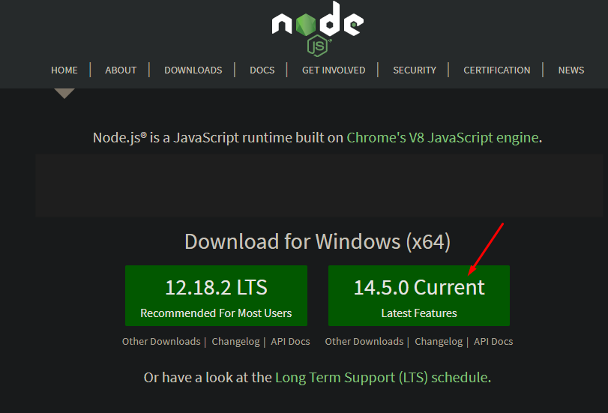

Quand node.js sera disponible, vous pourrez exécuter la commande « npm » pour installer les modules nécessaires.

Installez ensuite l’Angular CLI avec la commande **npm install -g @angular/cli**

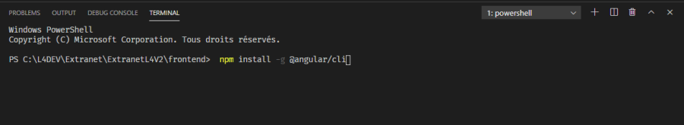

Créez ensuite votre projet angular dans le répertoire de votre choix avec la commande suivante :

**ng new vizJS-angular8 --style=scss --skip-tests=true**

Il ne vous reste plus qu’à remplacer le dossier « app » et le fichier index.html :

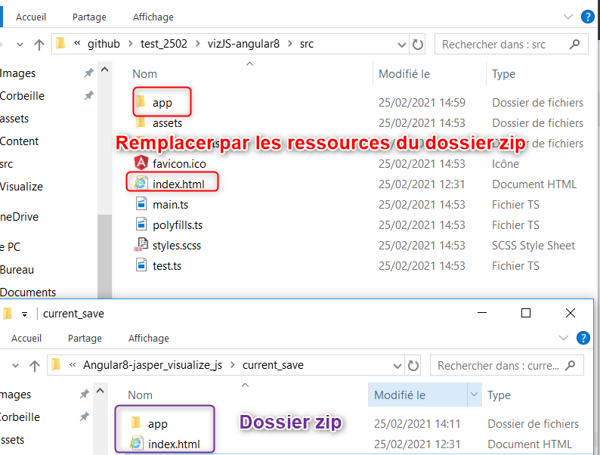

Vous pouvez ensuite démarrer l’application avec la commande **ng serve**, l’application sera accessible à l’adresse localhost:4200 par défaut

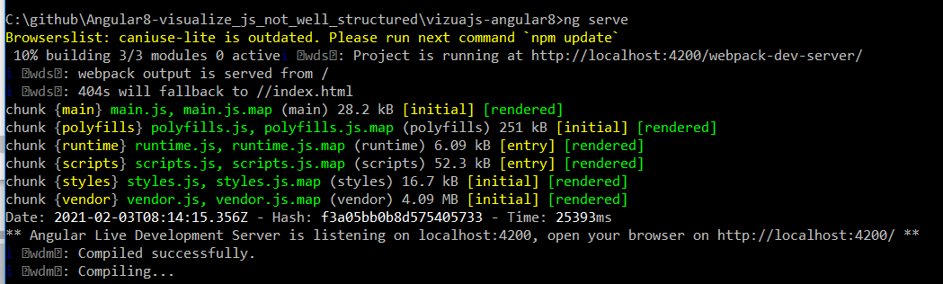

**PS** : L’ensemble des dossiers qu’il est possible d’utiliser dans l’application (afficher toutes les ressources du dossier /public du serveur Jasper par exemple) sont entrés dans les attributs du component **vizjs-config.component.ts** :

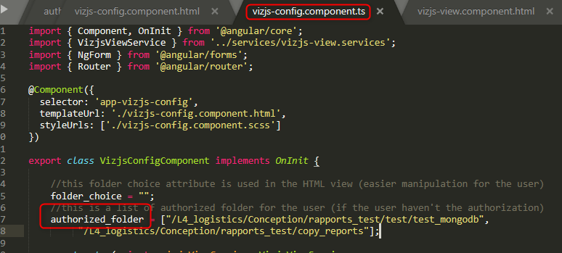

Il est également possible de changer le “dossier source” qui sera utilize par défaut dans «**vizjs-view.services.ts** » :

